Пресс-релиз | 15 августа 2016
NAMM Musikmesse  Международная музыкальная выставка  15 - 18 сентября 2016  КВЦ «Сокольники», Москва  Prolight + Sound NAMM  Международная выставка сценического и студийного оборудования, инсталляций, технологий и услуг для проведения мероприятий  15 - 17 сентября 2016  КВЦ «Сокольники», Москва  Бесплатный пригласительный билет можно получить до 14 сентября 2016 на сайтах www.namm-musikmesse.ru и www.prolight-namm.ru | Екатерина Соболева  Мессе Франкфурт РУС OOO  Тел: +7 495 649 87 75, доб. 137  Факс:+7 495 649 87 85  Ekaterina.soboleva@russia.messefrankfurt.com  www.messefrankfurt.ru  www.namm-musikmesse.ru  www.prolight-namm.ru  Пресс-релиз

Ведущие международные выставки индустрии музыки, шоу бизнеса и театра NAMM Musikmesse и Prolight + Sound NAMM пройдут в Москве в пятый раз

Ключевые бренды представлят для посетителей свою продукцию, а деловая программа выставок приятно удивит профессионалов и любителей музыки своей насыщенностью и разнообразием тем

Новые проекты:

- Барабанный павильон Drummers United

- ХОРЭКСПО
- Фестиваль марширующих оркестров Grand Band Show

Выставка Prolight + Sound NAMM представит крупнейшие форумы индустрии – Форум ONStage для профессионалов рынка ивент-услуг, Форум прокатных компаний, Театральный Форум для специалистов театра и сцены
Международная музыкальная выставка NAMM Musikmesse и международная выставка сценического и студийного оборудования, инсталляций, технологий и услуг для проведения мероприятий Prolight + Sound NAMM пройдут в Москве в КВЦ «Сокольники» вот уже в пятый раз с 15 по 17/18 сентября.

С 2012 года в выставках приняли участие более 500 компаний из 25 стран мира, а количество посетителей превысило 40 000 человек. Постоянно растущие показатели по количеству посетителей, партнеров, спонсоров, мероприятий рамочной программы демонстрируют востребованность выставок, их актуальность и реальный потенциал дальнейшего роста.

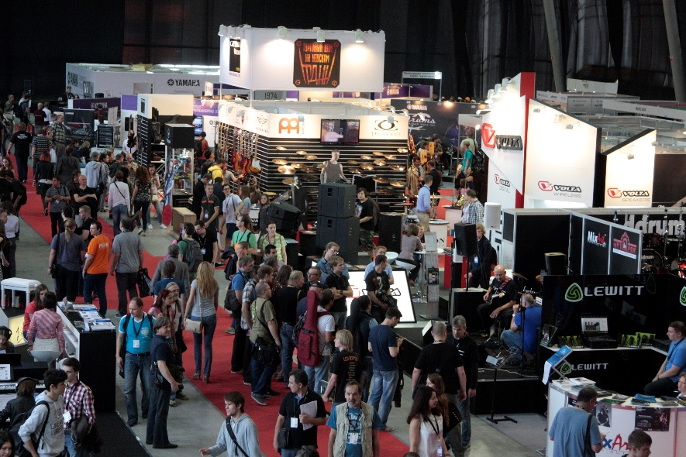

Комитет по Культуре Государственной Думы РФ, Министерство Культуры РФ и Департамент Культуры города Москвы ежегодно поддерживают проведение выставок и активно участвуют в формировании программы NAMM Musikmesse и Prolight + Sound NAMM.

Компании MF-group и EuroShow стали техническими партнерами выставок, что дает организаторам возможность представить для посетителей и участников сцены, конференц-залы и прочие площадки. В этом году было достигнуто Соглашение о стратегическом партнерстве с Yamaha Music, цели которого популяризация музыки среди широких слоев населения, развитие и поддержка музыкального образования в России, а также содействие развитию музыкальной индустрии в России. Генеральный партнер выставки Prolight + Sound NAMM 2016 – компания Sennheiser. Интернет-афиша нового поколения KudaGO.com - Генеральный партнер по продвижению выставок.

Департамент культуры Москвы, Московская государственная консерватория имени П.И. Чайковского, Государственный Академический Большой Театр, ФГБУК «Российский центр духовой музыки», Центр творческого развития и музыкально-эстетического образования детей и юношества «Радость», Институт развития образования в сфере культуры и искусства, Гильдия театральных менеджеров России, Союз театральных деятелей, Ассоциация музыкальных театров России – эти и многие другие профильные структуры и учреждения стали парнерами выставок и соорганизаторами мероприятий Деловой программы.

Ключевые участники индустрии готовы представить свою продукцию посетителям: Sennheiser, Арис Про, Slami, Stagemarket, Asia Music, Serapid (Франция), LTM, Clay Paky, Martin Professional, Про-Аудио и Световые Системы, Show Atelier, Robe, SiM, SofitLight, Театральные Технологические Системы, Roland, Verlinde (Франция), OKNO-Audio, Sundrax, Kvant Ltd, Dealer Center, Дока Центр, MixArt, Стройцирк, Yoga (Тайвань), BAM (Франция), Artimusic, Grand Mystery, Музыкальный Арсенал, Pearl River, Salvi Harps (Италия) и еще десятки ведущих производителей и дистрибьютеров музыкальных инструментов и аксессуаров, светового, звукового и видео оборудования, проекционных и лазерных систем, инсталляций и шоу-технологий. С полным перечнем компаний вы можете ознакомиться на сайте www.namm-musikmesse.ru и www.prolight-namm.ru в разделе «Список участников».

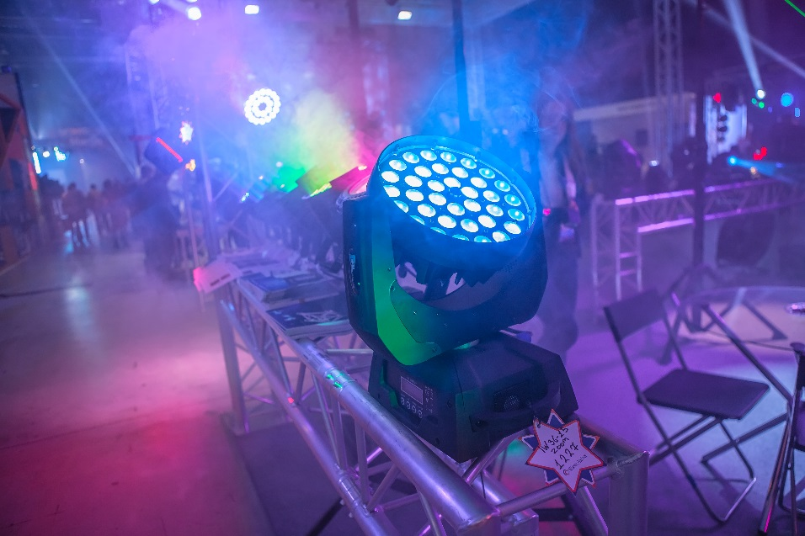

Организаторы постоянно работают над расширением представленных тем на выставках для того, чтобы NAMM Musikmesse и Prolight + Sound NAMM оставались площадкой номер один для бизнеса, образования, общения профессионалов индустрии и обмена опытом между специалистами из России, стран СНГ, Европы, Азии и Америки в разных сегментах рынка.

NAMM Musikmesse и Prolight + Sound NAMM продолжат традицию прошлых лет и представят насыщенную и обширную рамочную программу, которая будет интересна всем категориям посетителей от специалистов индустрии до любителей музыки. Десятки деловых, образовательных и развлекательных мероприятий будут проходить все дни работы выставок.

В этом году NAMM Musikmesse представит уникальные темы:
- Drummers United – барабанный фестиваль.
Все дни работы выставки в отдельном павильоне, посвящённом исключительно теме ударных инструментов, посетители смогут принять участие в конкурсах и мастер-классах, увидеть презентации барабанных школ, оценить выступления легенд отечественного драмминга на Drum Stage, взять автографы у известных музыкантов, а самое главное - ощутить атмосферу сплочённого барабанного сообщества. В рамках фестиваля проходит масштабный барабанный конкурс, спонсорами которого стали компании МузТорг и Музыкальный Арсенал.

- Международный Фестиваль-конкурс оркестров и ансамблей Grand Band Show
Фестиваль организован Центром духовой музыки Министерства культуры РФ, Международным информационным центром «Оркестр» и Московским педагогическим государственным университетом. В программе фестиваля планируются мастер-классы отечественных и зарубежных мастеров оркестрового и инструментального жанра, красочные выступления российских и иностранных оркестров и парад-дефиле с хореографическими группами. Заявлено установление рекорда на самый громкий духовой оркестр для Книги рекордов России. В Фестивале-конкурсе примут участие 26 детских, гражданских и военных коллективов из России, стран Европы и СНГ. В составе Жюри Grand Band Show известные мастера оркестровой музыки из России, США, и Венгрии, среди которых такие громкие имена как:
- С.А. Поляничко, - директор Российского центра духовой музыки Министерства культуры РФ (Россия),
- Йожеф Чикота , - президент Восточно - Европейского отделения WASBE (Венгрия),
- Ласло Мароши, - доктор музыки, дирижёр, профессор университета Флорида (США).

- Специализированная выставка хоровых достижений ХОРЭКСПО-2016 соберет хормейстеров, композиторов, участников хоров, руководителей органов управления культуры, концертных организаций, учебных заведений и любителей хорового искусства. В рамках ХОРЭКСПО планируются: курсы повышения квалификации для руководителей детско-юношеских хоровых коллективов с выдачей сертификатов, методические семинары, мастер-классы и лекции от ведущих специалистов России и Европы, конференции, презентации, круглые столы по видам хоровых коллективов и конечно же концерты хоровых коллективов. Также в рамках ХОРЭКСПО пройдет Международный фестиваль-конкурс хоров и вокальных ансамблей Acapella Open.

- Первый Джазовый Форум
Выставка станет первой площадкой в России для проведения цикла мероприятий для арт-директоров джазовых клубов и центров, руководителей крупных джазовых фестивалей и джазовых коллективов, музыкантов и преподавателей джаза. Заявленная программа Форума будет включать панельные дискуссии по актуальным темам российского джаза, мастер-классы известных джазовых артистов, шоукейсы московской джазовой сцены и концерты. Ключевыми спикерами станут признанные мастера джаза Анатолий Кролл, Александр Осейчук, Игорь Бутман.

Также на выставке NAMM Musikmesse пройдут:
- Ежегодные образовательные сессии для дилеров NAMM University, главной темой которой станет управление и реклама музыкального магазина в условиях кризиса.
- Циклы мероприятий для преподавателей музыки , представленые двумя крупными фестивалями: Педагогическим фестивалем современных музыкально-образовательных технологий для преподавателей музыки и III Фестивалем современных музыкально-образовательных технологий. Оба мероприятия будут включать круглые столы, презентации, лекции, мастер-классы и семинары, выдачу сертификатов участникам.
- Международный симпозиум фортепианных мастеров Piano Days.
- Обзор музыкальной индустрии России, включающий круглые столы, мини-лекции и открытые дискуссии для молодых музыкантов, от специального гостя выставки - продюсера из Калифорнии Дэвида Макфадьена.
- Мастер-классы и Специальные программы от:
- Департамента культуры города Москвы,
- Бизнес-школы RMA,
- PR-агенства Кушнир Продакшн,
- Радиостанции Мегаполис ФМ,
- Образовательного центра Learnmusic,
- Гитарного фестиваля GuitarPlayer Party,
- Музыкального проекта GOSHProjects,
- проекта Школа Молодого Москвича,
- информационных партнеров выставки: INRock, EQ, RockVector и многих других.

На выставке NAMM Musikmesse будут функционировать четыре сцены :
- Live Music Stage – открытая сцена для больших концертов, фестивалей и финалов конкурсов.
- Acoustic Stage – малая сцена внутри павильона 7а с акустическими выступлениями мастеров музыки и их мастер-классами, а также финалами детских конкурсов.
- Drum Stage – сцена в павильоне 3, где пройдут выступления популярных барабанщиков и их мастер-классы.
- Megapolis Stage – специальная сцена от радиостанции Megapolis с лучшими треками электронной музыки от всемирно известных диджеев и музыкальных лейблов.

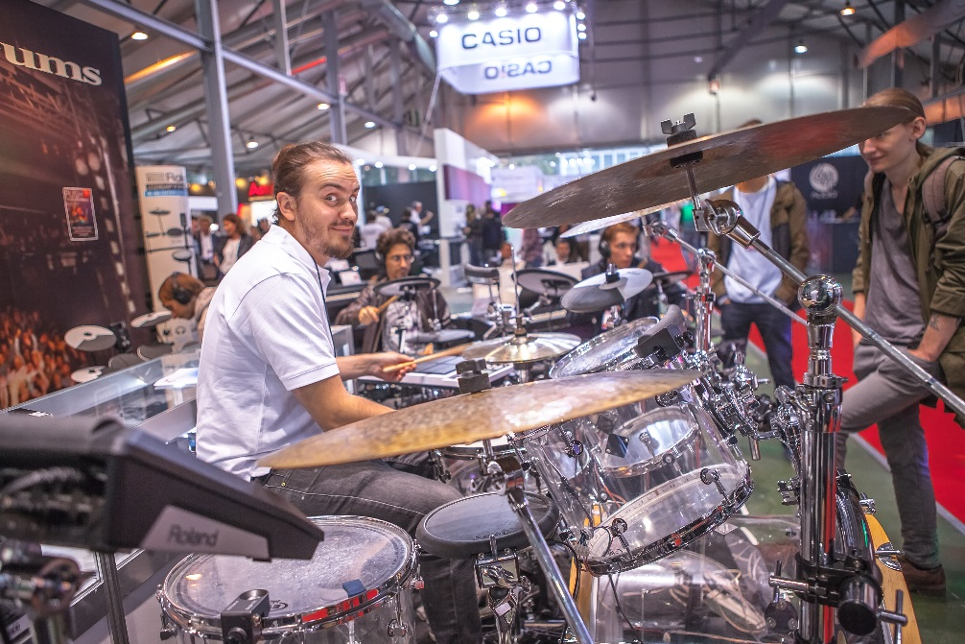

Выставка Prolight + Sound NAMM не уступает NAMM Musikmesee в насыщенности программы в 2016 году.
Ключевыми мероприятиями станут:

- Театральный Форум - специальный проект, посвященный новинкам театрального оборудования, технологиям, материалам и реквизиту для сцены и шоу.
В программе: экспозиция с демонстрацией новинок от мировых производителей и дистрибьютеров театрального оборудования и цикл мероприятий, сформированныхпри участии ведущих специалистов Государственного Академического Большого театра, театра им. Вахтангова, лауреатов фестиваля «Золотая Маска», Союза театральных деятелей РФ. В программе планируются конференции и семинары для руководителей театров по вопросам реконструкции и реставрации, особенностям закупок театральных и концертных организаций, поиску путей повышения окупаемости, современному оснащению театра.
Для посетителей будут организованы специальные экскурсии в производственный комплекс Государственного академического Большого театра и в Московский музыкальный театр «Геликон-опера».

- Форум ONStage для профессионалов ивент-индустрии.
Форум в этом году носит название «FUTURE EMOTIONS», поскольку его главная тема - будущее индустрии.
Эксклюзивной частью программы этого года станет участие иностранных специалистов ведущих продакшн компаний, за плечами у которых самые громкие события шоу бизнеса. Зарубежные коллеги впервые выступят перед российской аудиторией, поделятся своим опытом, ответят на вопросы и раскроют тайны создания лучших шоу.

- Форум прокатных компаний, организованный совместно с российской Aссоциацией прокатных компаний АКТОМ, проведет круглые столы по актуальным темам российского проката.
- Семинары специалистов в области организации тендеров на осуществление государственных заказов от ведущего специалиста Института экономики РАН и руководителя центра эффективных закупок «Tendery.ru».
- V Конкурс художников по свету от компании Martin Pro порадует гостей выставки уникальными световыми шоу от профессионалов и начинающих художников;
- Цикл мастер-классов по концертному звуку и психоакустике от курсов звукорежиссуры "Грамотный звук".
- Студенческая конференция, которая соберет студентов технических и театральных вузов. Руководители и технические специалисты прокатных компаний, компаний-производителей оборудования и ведущие эксперты ивент- расскажут от обсебенностях и перспективах работы в индустрии. В рамках Конференции будет проведена ярмарка вакансий.

Планируется работа двух сцен в рамках выставки Prolight + Sound NAMM:
- Сцена громкого звука для демонстрации возможностей концертного оборудования – линейных массивов и акустических систем различных брендов мировых производителей. Среди брендов уже заявлены: DAS Audio, VUE Audiotechnik, Lorenz, RCF,Coda Audio и другие.
- EUROSHOW Stage – специальное светомузыкальное шоу, которое демонстрирует необычные технологические решения и новинки индустрии от технического партнера выставок компании Euroshow.

Организаторы готовят еще немало приятных сюрпризов в программе. Ждем Вас с 15 по 18 сентября в выставочном центре парка «Сокольники»!

Бесплатный пригласительный билет можно получить до 14 сентября 2016 на сайтах www.namm-musikmesse.ru и www.prolight-namm.ru.

Дополнительная информация на сайтах выставок www.namm-musikmesse.ru и www.prolight-namm.ru.

Контакты для прессы:
Екатерина Соболева
ekaterina.soboleva@russia.messefrankfurt.com
Тел.: +7 495 649 8775 доб.137

Контакты для компаний-участников:
София Большакова
sofia.bolshakova@russia.messefrankfurt.com
Тел. +7 (495) 649-8775 доб.104

Наталия Крюкова
natalia.kryukova@russia.messefrankfurt.com
Тел. +7 (495) 649-8775 доб. 142

Марина Новобранцева
marina.novobrantseva@russia.messefrankfurt.com
+7 (921) 988 11 53

Краткая информация о Messe Frankfurt GmbH

Messe Frankfurt - крупнейший выставочный организатор в Германии с общим объемом продаж 645 миллионов евро и 2 297* сотрудниками во всем мире. Глобальная выставочная сеть Messe Frankfurt, представленная 29 филиалами и 57 международными представительствами, взаимодействует со своими клиентами в 160 странах мира. Мероприятия, за проведение и организацию которых отвечает выставочный концерн Messe Frankfurt, проходят в более чем в 40 странах мира. В 2015 году компания провела 132 выставки, более половины из которых прошли за пределами Германии.
Выставочные площади Messe Frankfurt – 10 выставочных павильонов и 2 конгресс-зала - составляют 592.127 квадратных метров. Концерн является государственной собственностью: 60% акций принадлежат городу Франкфурту на Майне, 40% - земле Гессен.
Messe Frankfurt RUS – российский филиал концерна. В портфолио компании 11 международных брендов выставок и форумов, проходящих в Москве, Санкт-Петербурге, Казани и Астане. В штате компании работают более 40 квалифицированных сотрудников, имеющих опыт организации мероприятий разного направления.
Более подробную информацию о наших проектах вы сможете найти на сайте компании: www.messefrankfurt.ru

*Приблизительные данные за 2015 год

О NAMM
NAMM (the National Association of Music Merchants) – некоммерческое международное объединение предприятий, занимающихся производством, торговлей и сбытом музыкальных инструментов и оборудования. Ассоциация вносит важный вклад в развитие отрасли, международный годовой оборот которой составляет 17 миллиардов долларов США. Деятельность NAMM способствует развитию музыкальной индустрии, проявлению и укреплению интереса к музыке среди всех возрастных поколений. В состав ассоциации входит порядка 9 000 компаний. Более подробную информацию об ассоциации NAMM можно получить на сайте www.namm.org Новости ассоциации также доступны в Facebook, Twitter и YouTube.

